Акционерное общество
«Водопроводно-канализационное и энергетическое хозяйство»

ПОЛОЖЕНИЕ П-07

о порядке подключения (технологического присоединения) к централизованной системе теплоснабжения

Вводится в действие распоряжением
по АО «ВК и ЭХ»
от « _ » __ 20__г. № 65
с « __ » __ 20___г.
Срок действия
до « __ » __ 20___г.

г.Нижнекамск
Содержание

1 | Общие положения…………………………………………………..…… | 3
2. | Используемые нормативно-правовые акты ……………………..…….. | 4
3. | Основные термины и определения…………………………..…………. | 4
4. | Подготовка технических условий ……………….……………………… | 5
5. | Порядок подключения к тепловым сетям ……………………..………. | 7
6. | Заключение сторонами договора о подключении……...….…….……. | 7
7. | Исполнение сторонами условий договора………………...……..…….. | 11
 | Приложение № 1 Заявка на подключение к системе теплоснабжения | 15

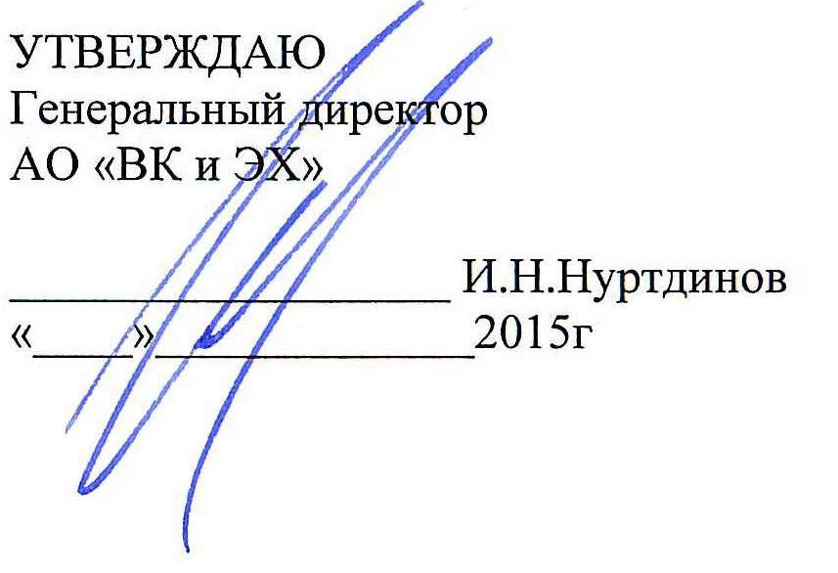

ПОЛОЖЕНИЕ П-07

О порядке подключения (технологического присоединения) к централизованной системе теплоснабжения

1. Общие положения
Положение регулирует отношения между акционерным обществом «Водопроводно-канализационное и энергетическое хозяйство» (АО «ВК и ЭХ») и правообладателями земельных участков, возникающие в процессе определения и предоставления технических условий подключения строящихся, реконструируемых или построенных, но не подключенных объектов к тепловым сетям, включая порядок направления запроса, порядок определения и предоставления условий подключения, критерии определения возможности подключения объектов, а также определяет порядок заключения договора о подключении к тепловым сетям АО «ВК и ЭХ» и предоставления технических условий подключения.
Положение применяется в случаях:
- получения технических условий подключения к системе теплоснабжения АО «ВК и ЭХ» вновь создаваемого или созданного подключаемого объекта, но не подключенного к системам теплоснабжения, в том числе при уступке права на использование тепловой мощности;
- увеличения тепловой нагрузки (для теплопотребляющих установок) или тепловой мощности (для источников тепловой энергии и тепловых сетей) подключаемого объекта;
- реконструкции или модернизации подключаемого объекта, при которых не осуществляется увеличение тепловой нагрузки или тепловой мощности подключаемого объекта, но требуется строительство (реконструкция, модернизация) тепловых сетей в системе теплоснабжения, в том числе при повышении надежности теплоснабжения и изменении режимов потребления тепловой энергии;
- получения информации о плате за подключение к системе теплоснабжения;
- продления срока действия ранее выданных технических условий подключение.

2. Используемые нормативные правовые акты
Настоящее Положение разработано в соответствии с:
- Гражданским Кодексом Российской Федерации;
- Градостроительным Кодексом Российской Федерации;
- Федеральным законом от 27.07.2010 № 190-ФЗ «О теплоснабжении»;
- «Правилами определения и предоставления технических условий подключения объекта капитального строительства к сетям инженерно-технического обеспечения», утверждённые Постановлением Правительства Российской Федерации от 13.02.2006 № 83;
- «Правилами подключения (технологического присоединения) к системам теплоснабжения», утверждённые Постановлением Правительства Российской Федерации от 05.07.2018г № 787.

3. Основные термины и определения
Договор о подключении - соглашение между заявителем и АО «ВК и ЭХ», заключаемое при отсутствии технической возможности присоединения, в соответствии с которым АО «ВК и ЭХ» обязуется осуществить подключение теплопотребляющих установок заявителя к тепловой сети, а заявитель обязуется выполнить мероприятия, предусмотренные техническими условиями и оплатить услуги АО «ВК и ЭХ» за создание технической возможности технологического присоединения.
Заявитель (Заказчик) – лицо, имеющее намерение подключить объект к системе теплоснабжения.
Заявляемая тепловая нагрузка - указанное заявителем в заявке на подключение количество тепловой энергии, которое может быть принято потребителем тепловой энергии за единицу времени, определяемое паспортными данными теплопотребляющей установки и (или) проектным расчётом тепловых нагрузок объекта.
Исполнитель - теплоснабжающая или теплосетевая организация, владеющая на праве собственности или ином законном основании тепловыми сетями и (или) источниками тепловой энергии, к которым непосредственно или через тепловые сети и (или) источники тепловой энергии иных лиц осуществляется подключение.
Плата за подключение к системе теплоснабжения - плата, которую вносят лица, осуществляющие строительство здания, строения, сооружения, подключаемых к системе теплоснабжения, а также плата, которую вносят лица, осуществляющие реконструкцию здания, строения, сооружения в случае, если данная реконструкция влечет за собой увеличение тепловой нагрузки реконструируемых здания, строения, сооружения.
Подключение - совокупность организационных и технических действий, дающих возможность подключаемому объекту потреблять тепловую энергию из системы теплоснабжения, обеспечивать передачу тепловой энергии по смежным тепловым сетям или выдавать тепловую энергию, производимую на источнике тепловой энергии, в систему теплоснабжения.
Система теплоснабжения - совокупность источников тепловой энергии и теплопотребляющих установок, технологически соединенных тепловыми сетями.
Теплопотребляющая установка - устройство, предназначенное для использования тепловой энергии, теплоносителя для нужд потребителя тепловой энергии.
Тепловая сеть - совокупность устройств (включая центральные тепловые пункты, насосные станции), предназначенных для передачи тепловой энергии, теплоносителя от источников тепловой энергии до теплопотребляющих установок.
Технические условия подключения - документ, определяющий объем технических мероприятий, выполнение которых обеспечит готовность к подключению указанного в заявке заявителя теплопотребляющей установки к тепловой сети.
Требования технических условий являются обязательными для исполнения заявителями, имеющими намерение подключить принадлежащие им объекты к тепловым сетям АО «ВК и ЭХ»
Точка подключения - место присоединения подключаемого объекта к системе теплоснабжения.

4. Подготовка технических условий
4.1. Заявитель, планирующий осуществить подключение (технологическое присоединение) объекта капитального строительства к централизованной системе теплоснабжения, обращается в АО «ВК и ЭХ» с заявлением о выдаче технических условий на подключение (технологическое присоединение) объекта капитального строительства к централизованной системе теплоснабжения, в порядке, установленном «Правилами определения и предоставления технических условий подключения объекта капитального строительства к сетям инженерно-технического обеспечения», утв. Постановлением Правительства РФ от 13 февраля 2006 г. N 83. В случае если заявитель определил необходимую ему нагрузку, он обращается в АО «ВК и ЭХ» с заявлением о заключении договора о подключении, при этом указанное заявление может быть подано без предварительного получения заявителем технических условий.
4.2. Технические условия подключения и (или) информация о плате за подключение объекта предоставляются по запросам:
- федеральных органов исполнительной власти;
- органов исполнительной власти субъектов Российской Федерации;
- органов местного самоуправления;
- правообладателей земельных участков.
4.3. Запрос о предоставлении технических условий или информации о плате за подключение объекта капитального строительства к сетям инженерно-технического обеспечения должен содержать:
- наименование лица, направившего запрос, его местонахождение и почтовый адрес;
- заверенные копии учредительных документов, а также документы, подтверждаю- щие полномочия лица, подписавшего запрос;
- правоустанавливающие документы на земельный участок (для правообладателя земельного участка);
- информацию о границах земельного участка, на котором планируется осуществить строительство объекта капитального строительства или на котором расположен реконструируемый объект капитального строительства;
- информацию о разрешенном использовании земельного участка;
-информацию о предельных параметрах разрешенного строительства (реконструкции) объектов капитального строительства, соответствующих данному земельному участку;
- необходимые виды ресурсов, получаемых от сетей инженерно-технического обеспечения, а также виды подключаемых сетей инженерно-технического обеспечения;
- планируемый срок ввода в эксплуатацию объекта капитального строительства (при наличии соответствующей информации);
- планируемую величину необходимой подключаемой нагрузки (при наличии соответствующей информации).
4.4. Технические условия или информация о плате за подключение объекта капитального строительства предоставляются в течение 14-ти рабочих дней без взимания платы.
4.5. Технические условия содержат следующие данные:
- Максимальная нагрузка в возможных точках подключения;
- Срок подключения объекта капитального строительства к сетям теплоснабжения, определяемый в том числе от сроков реализации инвестиционных программ;
- Срок действия технических условий (не менее 3 лет с даты их выдачи или при комплексном освоении земельного участка в целях жилищного строительства не менее 5 лет). По истечении этого срока параметры выданных технических условий могут быть изменены.
4.6. Информация о плате за подключение объекта капитального строительства содержит следующие данные:
- данные о тарифе на подключение, утвержденном на момент выдачи технических условий в установленном законодательством РФ порядке;
- дату окончания срока действия указанного тарифа (если период действия этого тарифа истекает ранее окончания срока действия технических условий);
- дату повторного обращения за информацией о плате за подключение (если на момент выдачи технических условий тариф на подключение на период их действия не установлен).
4.7. В случае смены правообладателя земельного участка, которому были выданы технические условия, новый владелец вправе воспользоваться этими техническими условиями, уведомив об этом производственно-технический отдел (ПТО) АО «ВК и ЭХ».
4.8. В течение 1 года после получения технических условий заказчику необходимо определить необходимую подключаемую нагрузку и обратиться с заявлением о подключении или при комплексном освоении земельного участка в целях жилищного строительства в течение трех лет с момента предоставления правообладателю земельного участка указанных технических условий.

5. Порядок подключения к тепловым сетям.
5.1 Этапы подключения:
1) подача заказчиком заявления о подключении с указанием требуемого объема подключаемой нагрузки;
2) заключение договора о подключении с учетом технических условий, ранее полученных заказчиком, при условии, что срок действия технических условий не истек;
3) исполнение сторонами условий договора о подключении в части выполнения мероприятий, необходимых для фактического присоединения объектов заказчика к сетям теплоснабжения, и проверка сторонами выполнения этих мероприятий;
4) присоединение объектов заказчика к сетям инженерно-технического обеспечения и подписание сторонами акта о присоединении, фиксирующего техническую готовность к подаче ресурсов на объекты заказчика;
5) выполнение условий подачи ресурса.

6. Заключение сторонами договора о подключении.
6.1 Подключение объекта капитального строительства (реконструкции) осуществляется на основании договора.
6.2 Для заключения договора о подключении и получения условий подключения заявитель направляет в АО «ВК и ЭХ» заявление о подключении, содержащее реквизиты заявителя (для юридических лиц - полное наименование организации, дата и номер записи о включении в Единый государственный реестр юридических лиц, для индивидуальных предпринимателей - фамилия, имя, отчество, дата и номер записи о включении в Единый государственный реестр индивидуальных предпринимателей, для физических лиц - фамилия, имя, отчество, серия, номер и дата выдачи паспорта или иного документа, удостоверяющего личность, почтовый адрес, телефон, факс, адрес электронной почты); наименование подключаемого объекта и кадастровый номер земельного участка, на котором располагается подключаемый объект, данные об общей подключаемой нагрузке с приложением следующих документов:
- копии учредительных документов, а также документы, подтверждающие полномочия лица, подписавшего заявление;
- копии правоустанавливающих документов на земельный участок;
- ситуационный план расположения объекта с привязкой к территории населенного пункта;
- топографическая карта участка в масштабе 1:500 (со всеми наземными и подземными коммуникациями и сооружениями), согласованная с эксплуатирующими организациями;
- информация о сроках строительства (реконструкции) и ввода в эксплуатацию строящегося (реконструируемого) объекта;
- расчетные максимальные часовые и среднечасовые тепловые нагрузки подключаемого объекта по видам теплопотребления (отопление, вентиляция, кондиционирование, горячее водоснабжение, технологические нужды);
- сведения о назначении объекта, высоте и об этажности зданий, строений, сооружений.
В случае если заявитель ранее представлял такие документы при получении условий подключения и сведения, содержащиеся в этих документах, не изменились, повторное предоставление документов не требуется.
6.3 ПТО рассматривает заявление о подключении, готовит технические условия на подключение, проект договора на подключение (технологическое присоединение), согласовывает их с производственными цехами и службами.
6.4 ПТО в течение 3 рабочих дней рассматривает полученные документы, проверяет их на соответствие перечню, указанному в пункте 6.2 настоящих Правил, и соответствие представленных нагрузок теплопотребления назначению объекта, высоте и этажности зданий, строений и сооружений.
6.5 В случае некомплектности представленных документов или несоответствия представленного баланса теплопотребления назначению объекта, высоте и этажности зданий, строений и сооружений ПТО имеет право отказать заявителю в принятии документов к рассмотрению и в течение 6 рабочих дней после получения таких документов возвращает их заявителю с указанием причин отказа в рассмотрении, в том числе направляет заявителю предложения по корректировке баланса теплопотребления.
6.6 ПТО совместно с производственными цехами и службами определяет, к какому объекту (участку сети) централизованной системы теплоснабжения должно осуществляться подключение (технологическое присоединение), и оценивает техническую возможность подключения (технологического присоединения), наличие мероприятий, обеспечивающих такую техническую возможность, в Схеме теплоснабжения города.
6.7 В случае принятия документов заявителя к рассмотрению и наличия технической возможности подключения (технологического присоединения), а также при условии наличия в Схеме теплоснабжения города мероприятий, обеспечивающих техническую возможность подключения (технологического присоединения), ПТО в течение 20 рабочих дней направляет заявителю подписанный договор о подключении с приложением условий подключения (технологического присоединения) и расчета платы за подключение (технологическое присоединение).
6.8 В технических условиях на подключение (технологическое присоединение) к централизованной системе теплоснабжения должны быть указаны:
- точка подключения (технологического присоединения) (адрес, координаты);
- технические требования к объектам капитального строительства заявителя, в том числе к устройствам и сооружениям для подключения (технологического присоединения), а также к выполняемым заявителем мероприятиям для осуществления подключения (технологического присоединения);
- параметры (давление, температура) теплоносителя в месте подключения (технологического присоединения);
- требования к прокладке и изоляции трубопроводов;
- требования к организации узла учета тепловой энергии и теплоносителя;
- срок действия условий подключения (технологического присоединения);
- перечень мер по энергосбережению, имеющий рекомендательный характер;
- границы эксплуатационной ответственности по сетям теплоснабжения АО «ВК и ЭХ» и заявителя.
6.9 Проект договора о подключении должен быть подписан заявителем в течение 30 календарных дней после его получения от АО «ВК и ЭХ». Для заключения договора о подключении по истечении этого срока, но в течение срока действия технических условий, заявитель вправе повторно обратиться с заявлением о подключении (технологическом присоединении) в АО «ВК и ЭХ», при этом повторного представления документов, предусмотренных пунктом 4.3, если фактические обстоятельства на день подачи нового заявления по сравнению с указанными в представленных ранее документах не изменились и являются актуальными на день повторного представления, не требуется.
АО «ВК и ЭХ» представляет заявителю подписанный проект договора о подключении в течение 20 дней со дня получения повторного обращения.
6.10 Заявитель подписывает 2 экземпляра проекта договора о подключении в течение 30 дней и направляет 1 экземпляр в адрес АО «ВК и ЭХ» с приложением к нему документов, подтверждающих полномочия лица, подписавшего договор о подключении, если ранее такие документы не представлялись.
6.11 Договор о подключении содержит следующие существенные условия:
а) перечень мероприятий по подключению объекта к системе теплоснабжения и обязательства сторон по их выполнению;
б) срок подключения;
в) размер платы за подключение;
г) порядок и сроки внесения заказчиком платы за подключение;
д) размер и виды тепловой нагрузки подключаемого объекта;
е) местоположение точек подключения;
ж) условия и порядок подключения внутриплощадочных и (или) внутридомовых сетей и оборудования подключаемого объекта к системе теплоснабжения;
з) обязательства заказчика по оборудованию подключаемого объекта приборами учета тепловой энергии и теплоносителя;
и) ответственность сторон за неисполнение либо за ненадлежащее исполнение договора о подключении;
к) право заказчика в одностороннем порядке отказаться от исполнения договора о подключении при нарушении исполнителем сроков исполнения обязательств, указанных в договоре.
6.12 При отсутствии технической возможности подключения (технологического присоединения) вследствие отсутствия свободной мощности (пропускной способности сетей и сооружений) и при отсутствии резерва мощности по производству соответствующего ресурса, необходимых для осуществления теплоснабжения, и при отсутствии в Схеме теплоснабжения мероприятий, обеспечивающих техническую возможность подключения (технологического присоединения), АО «ВК и ЭХ», в течение 30 дней со дня поступления обращения заявителя обращается в уполномоченные органы исполнительной власти с предложением о включении в Схему теплоснабжения мероприятий, обеспечивающих техническую возможность подключения (технологического присоединения) объекта капитального строительства заявителя, об установлении индивидуальной платы за подключение (технологическое присоединение) и об учете расходов, связанных с подключением (технологическим присоединением), при установлении тарифов АО «ВК и ЭХ» на очередной период регулирования.
В случае отсутствия на дату обращения заявителя утвержденных в установленном порядке тарифов на подключение (технологическое присоединение), но при включении мероприятий по увеличению мощности и (или) пропускной способности сети инженерно-технического обеспечения в утвержденную Схему теплоснабжения, заключение договора о подключении откладывается до момента установления указанных тарифов.
6.13 В случае принятия уполномоченными органами исполнительной власти решения о включении в Схему теплоснабжения мероприятий, обеспечивающих техническую возможность подключения (технологического присоединения), финансовые потребности АО «ВК и ЭХ», необходимые для обеспечения технической возможности подключения (технологического присоединения), учитываются при установлении индивидуальной платы за подключение (технологическое присоединение) или тарифов АО «ВК и ЭХ» на очередной период регулирования, сроки осуществления подключения (технологического присоединения) устанавливаются в соответствии со сроками завершения реализации этих мероприятий.
6.14 ПТО направляет заявителю проект договора о подключении и условия подключения (технологического присоединения) не позднее 30 рабочих дней после внесения изменений в Схему теплоснабжения и определения размера платы за подключение (технологическое присоединение).
6.15 В случае если заявитель не представил подписанный договор о подключении в течение 30 дней, либо предложение об изменении представленного проекта договора о подключении, поданная таким заявителем заявка на подключение аннулируется.

7. Исполнение сторонами условий договора
7.1 При исполнении договора о подключении исполнитель обязан:
- осуществить действия по подготовке тепловых сетей к подключению объекта и подаче тепловой энергии не позднее установленной договором о подключении даты подключения;
- проверить выполнение заявителем условий подключения и установить пломбы на приборах (узлах) учета тепловой энергии и теплоносителя, кранах и задвижках на их обводах в установленный договором о подключении срок после получения от заказчика уведомления о готовности внутриплощадочных и внутридомовых сетей и оборудования подключаемого объекта к подаче тепловой энергии и теплоносителя с составлением и подписанием акта о готовности;
- осуществить не позднее установленной договором о подключении даты подключения (но не ранее подписания акта о готовности) действия по подключению к тепловой сети внутриплощадочных или внутридомовых сетей и оборудования подключаемого объекта (если эта обязанность в соответствии с договором о подключении возложена на исполнителя);
- принять либо отказать в принятии предложения о внесении изменений в договор о подключении в течение 30 дней с даты получения предложения заказчика при внесении изменений в проектную документацию.
7.2 При исполнении договора о подключении исполнитель имеет право:
- участвовать в приемке скрытых работ по укладке сети от подключаемого объекта до точки подключения;
- изменить дату подключения подключаемого объекта на более позднюю без изменения сроков внесения платы за подключение в случае, если заказчик не предоставил исполнителю в установленные договором на подключение сроки возможность осуществить проверку готовности внутриплощадочных и внутридомовых сетей и оборудования объекта к подключению и подаче тепловой энергии и опломбирование установленных приборов (узлов) учета, кранов и задвижек на их обводах, а также в случае если заказчик не соблюдает установленные договором сроки внесения платы за подключение. При этом дата подключения не может быть позднее исполнения заказчиком указанных обязательств.
7.3 Выполнение заказчиком условий подключения
В соответствии с выданными условиями подключения объекта капитального строительства к сетям инженерно-технического обеспечения заказчик разрабатывает проектную документацию, утвержденную в установленном порядке. Отступления от условий подключения, необходимость которых выявлена в ходе проектирования, подлежат обязательному согласованию с ПТО АО «ВК и ЭХ».
Заказчик предоставляет в ПТО 1 экземпляр раздела "Сведения об инженерном оборудовании, о сетях инженерно-технического обеспечения, перечень инженерно-технических мероприятий, содержание технологических решений" разработанной и утвержденной в установленном порядке проектной документации.
В целях проверки соответствия рабочей документации условиям подключения, ПТО принимает на рассмотрение рабочую документацию и в течение 15 рабочих дней выдает документы по результатам рассмотрения проектов заключение о соответствии или письменное заключение с замечаниями к документации.
В случае внесения изменений в проектную документацию на строительство (реконструкцию) объекта капитального строительства, влекущей изменение указанной в договоре о подключении нагрузки, заказчик в течении 5 дней с даты внесения, указанных изменений, направляет заявление о внесении изменений в договор о подключении.
Изменение условий договора о подключении осуществляется по согласию сторон и оформляется дополнительным соглашением.
Заказчик вносит плату за подключение к сети теплоснабжения в размере и в сроки, установленные договором о подключении.
7.4 Проверка выполнения условий подключения заказчиком
Для проверки выполнения заказчиком условий подключения инженер по надзору за строительством осуществляет технический надзор за ходом строительства, а заказчик обеспечивает доступ представителей АО «ВК и ЭХ» к объектам, подключаемым к сетям инженерно-технического обеспечения. По мере выполнения отдельных этапов работ заказчик предъявляет к осмотру внутриплощадочные сети теплоснабжения с целью подписания актов скрытых работ.
7.5 Присоединение заказчиком объекта к системе теплоснабжения, подписание сторонами акта о присоединении.
После выполнения заказчиком условий подключения объекта к сетям инженерно-технического обеспечения заказчик направляет в АО «ВК и ЭХ» уведомление о готовности внутриплощадочных и внутридомовых сетей и оборудования объекта к подаче ресурса. ПТО АО «ВК и ЭХ» осуществляет проверку выполнения условий подключения и выдает разрешение на присоединение указанного объекта к сетям инженерно-технического обеспечения или акт, содержащий выявленные нарушения или недоделки. Осуществление указанных действий завершается составлением и подписанием обеими сторонами акта о готовности.
Заказчик обеспечивает доступ представителям АО «ВК и ЭХ» для установления пломб на приборах (узлах) учета, задвижках и кранах на их обводах.
Подключение (технологическое присоединение) объекта заказчика осуществляется на основании заявки на присоединение.
После осуществления присоединения АО «ВК и ЭХ» и заказчик подписывают акт о подключении (технологическом присоединении) и акт о разграничении балансовой ответственности.
Работы по присоединению осуществляются силами АО «ВК и ЭХ». Врезку производит бригада Управления капитального строительства в присутствии контролеров Службы инспекции и энергетического надзора (СИ и ЭН), Управление по ремонту и обслуживанию тепловых сетей производит отключение для врезки сетей (Управление по эксплуатации инженерных коммуникаций (УЭИК) с.Б.Афанасово или УЭИК п.Красный Ключ – при выполнении врезки на соответствующих участках), СИ и ЭН пломбирует задвижки, оформляет акт о подключении с указанием даты и времени подключения, информирует абонентский отдел о подключении потребителя.
  - Выполнение условий подачи ресурсов
До начала подачи ресурса заявитель:
- получает разрешение на ввод в эксплуатацию подключаемого объекта;
- заключает договор теплоснабжения;
- предъявляет созданные теплоснабжающие устройства и сооружения, необходимые для подключения объекта капитального строительства, для осмотра и допуска к эксплуатации федеральным органам исполнительной власти, уполномоченным осуществлять государственный энергетический надзор.
АО «ВК и ЭХ» осуществляет фактическое подключение к централизованной системе теплоснабжения при условии выполнения заказчиком технических условий и внесения платы за подключение в размере и в сроки, установленные договором.
Объект считается подключенным к централизованной системе теплоснабжения с даты подписания сторонами Акта о подключении (технического присоединения), подтверждающего выполнение сторонами технических условий и всех иных обязательств по договору, и акта о разграничении балансовой принадлежности.
Теплоснабжение в соответствии с техническими условиями осуществляется АО «ВК и ЭХ» после подписания сторонами акта о подключении объекта и заключения договора теплоснабжения с ресурсоснабжающей организацией.

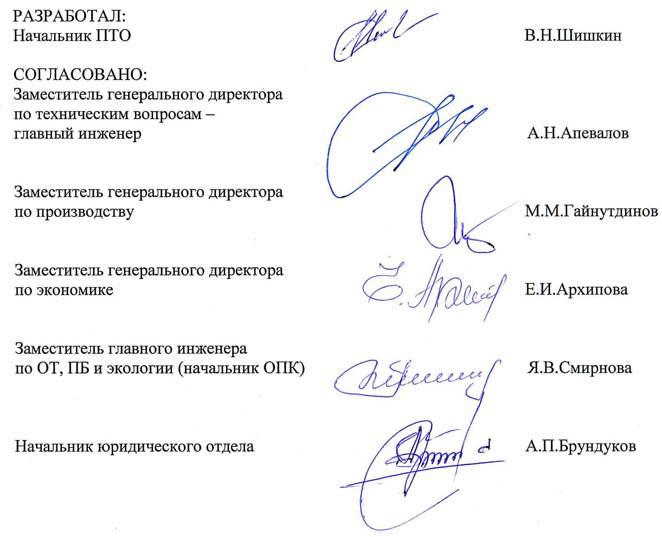

Приложение 1

Генеральному директору АО «ВК и ЭХ»
И.Н. Нуртдинову

от ________________________________________
(должность, Ф.И.О. руководителя (полностью)

________________________________________

________________________________________
(наименование организации)

Заявление

Прошу Вас заключить договор на подключение (технологическое присоединение)

⁪ теплоснабжение

на объект ____________________________________________________________
расположенный по адресу: _____________________________________________
на земельном участке с кадастровым номером _____________________________
принадлежащем на праве _______________________________________________
дата ввода в эксплуатацию______________________________________________

Запрашиваемый размер нагрузки:
- теплоснабжение _____________________(Гкал/час)
- горячее водоснабжение_______________ (Гкал/час)
- вентиляция__________________________(Гкал/час)

Уполномоченным представителем для связи с АО «ВК и ЭХ» является
____________________________________________________________________
(Ф.И.О. уполномоченного лица (полностью)

Телефон ____________________________________________________________

К заявлению прилагаю:

- карту партнера;
- документы, подтверждающие полномочия представителя;
- копию документа на земельный участок (помещение);
- ситуационный план расположения объекта; топосъемку участка;
- выкопировку из проекта с планируемыми нагрузками по видам потребления (Гкал/час);

м.п. __________ ____________
(дата) (подпись)

